Clase 1: Que es spring boot
Spring boot es un proyecto basado en spring.
El objetivo principal es ejecutar la aplicación. Se integra fácilmente con las librerías de tercero ya que permite autoconfigurarla.
En Sprint no se necesita configurar ningún archivo xml.
La característica importante es la opción de servidores web embebidoscomo tomcat ya que spring boot tiene la arquitectura implementada.
“Un sistema embebido, es un sistema de computación diseñado para realizar funciones dedicadas en tiempo real, cuyo fin es cubrir necesidades específicas; la mayoría de sus componentes se encuentran incluidos en una misma placa base”

Clase 2: Características principales de Spring Boot
- Spring boot es independiente: no tenemos que preocuparnos de las dependencias del core de Spring ni de la compilación de estas.
- Incrustado Tomcat, Jetty o Undertow: Spring Boot trae consigo un servidor web como los tres mencionados donde podemos correr nuestra aplicación sin preocuparnos de generar un artefacto WAR o JAR y desplegarlo nosotros mismos.
- Proporción de dependencias: no debemos preocuparnos por las configuraciones de dependencias de terceros o del core de Spring, Spring Boot se encargará de inyectar todo lo necesario.
- Sin generación de XML: No debemos preocuparnos de configuración XML para que nuestra aplicación funcione.
- Métricas de salud del aplicativo: podemos validar el estado de un servicio desplegado, sus dependencias, estado de memoria, magnitud de configuración, etc.

Clase 3: instalación de entorno
Instalación JDK 11
- Ir a la página de Oracle: https://www.oracle.com/java/technologies/javase-jdk11-downloads.html y selecciona la versión que corresponda al sistema operativo, en este caso selecciona “Windows x64 Installer”.
Si no tienes cuenta de Oracle deberás registrarte e iniciar sesión para poder realizar la descarga.
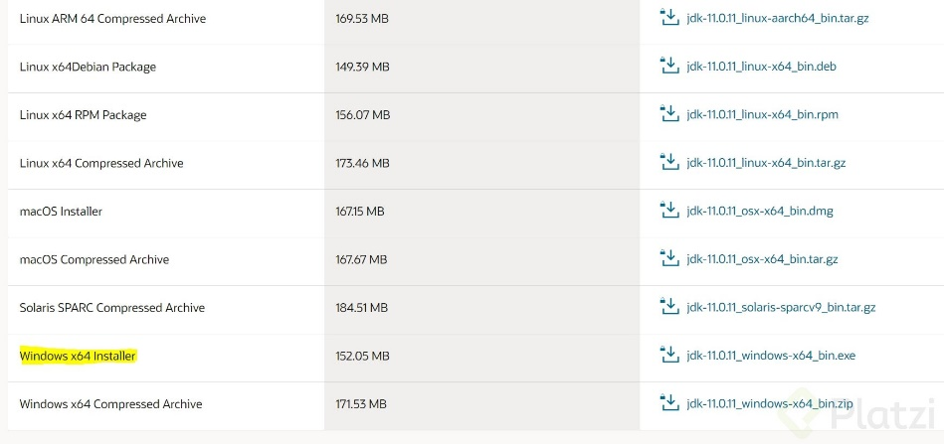
- Una vez descargado el paquete, procede con la instalación. Para ello da clic en el archivo descargado y te aparecerá la siguiente ventana:
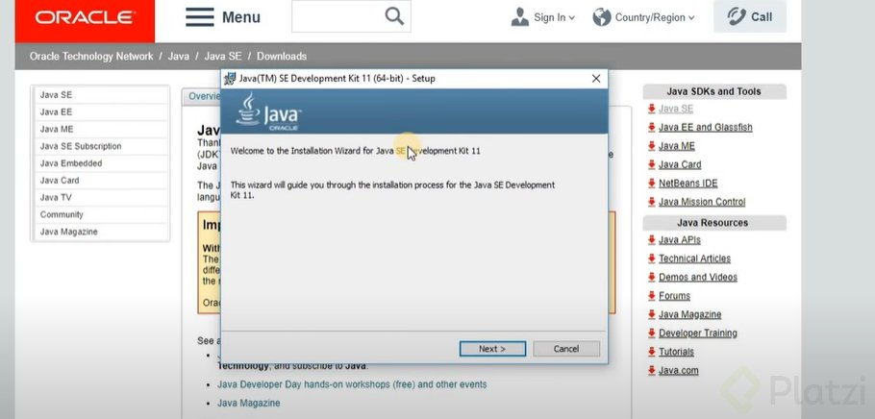
- En esta ventana da clic en Next (siguiente).
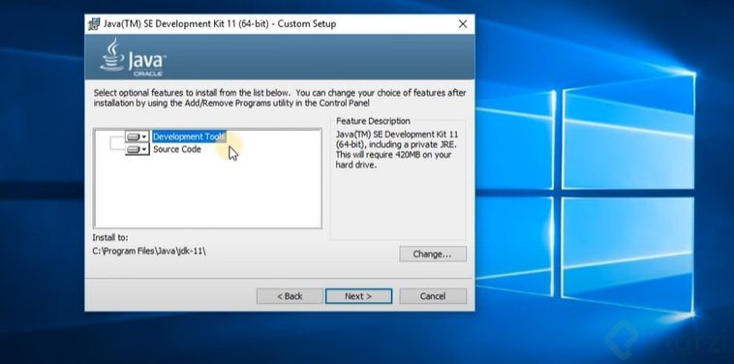

- Se procede con la instalación, una vez instalado da clic en el botón de close o cerrar.
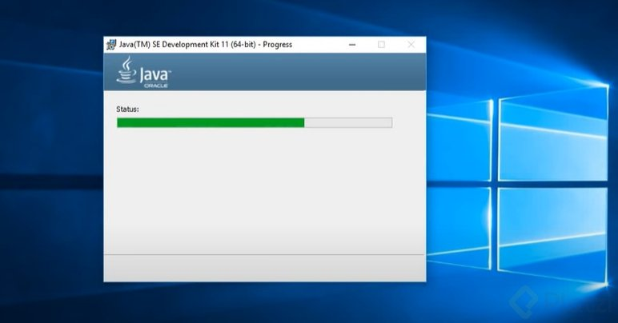
- Ahora configurarás las variables de entorno. Para ello ve al panel de control de Windows y da clic en “sistema y seguridad”.
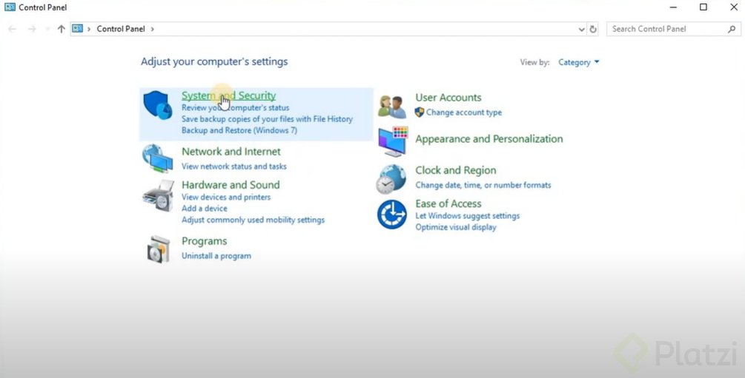

- Luego da clic en “Sistema”.
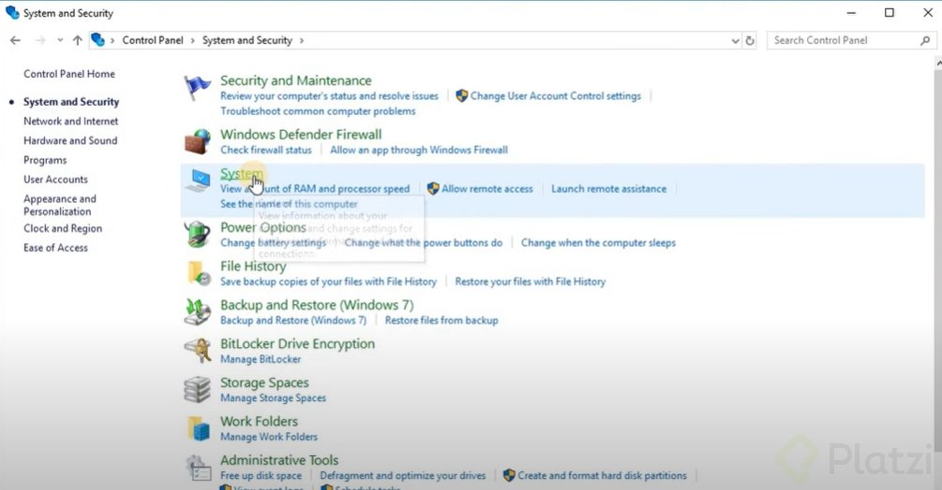
- Da clic en “configuraciones avanzadas”.
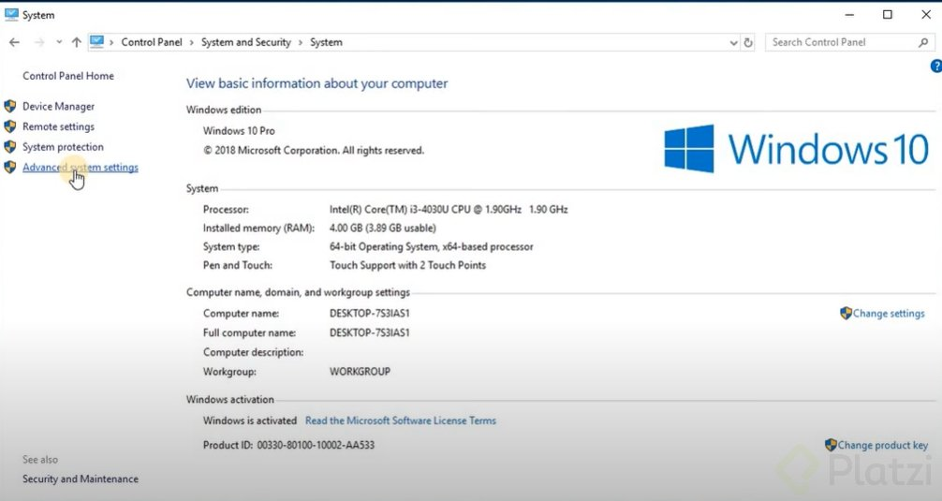
- Da clic en “variables de entorno” o “environment variables”.
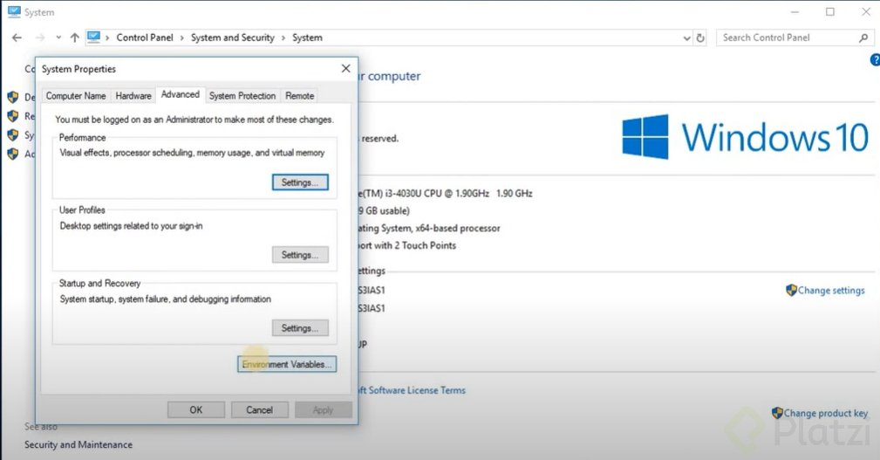
- Dentro de la ventana de variables de entorno ve al apartado de Path y da clic al botón de editar o edit.
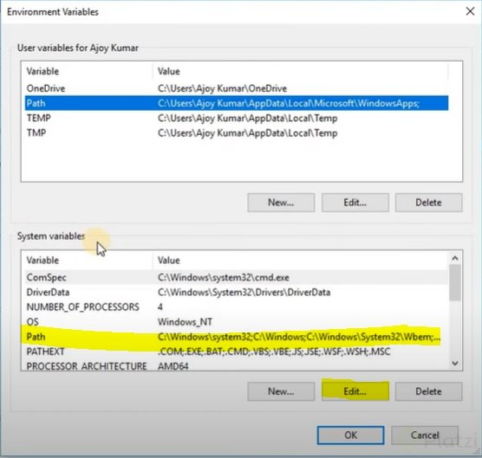

- Ahora da clic en nueva o new.
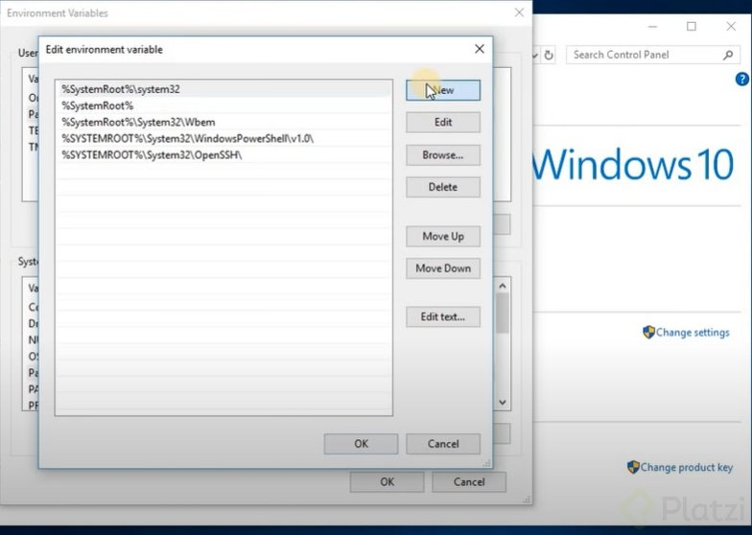
- Agrega al path del directorio de instalación del JDK, por defecto se encuentra en la ruta: C:\Program Files\Java\jdk-11.0.10, da clic al botón OK. Nota: La ruta variará dependiendo la versión que estés instalando.
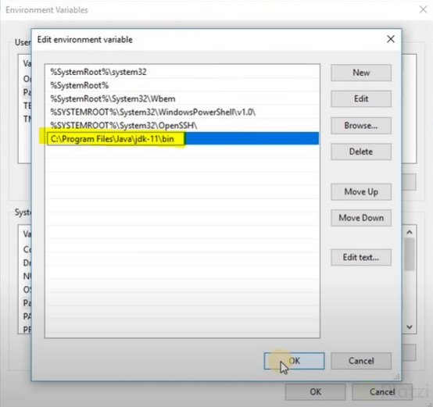
- Finalmente ve a la consola de cmd de Windows y valida la instalación de la versión de Java 11 en nuestras variables de entorno del sistema. Solo escribe:
java -version
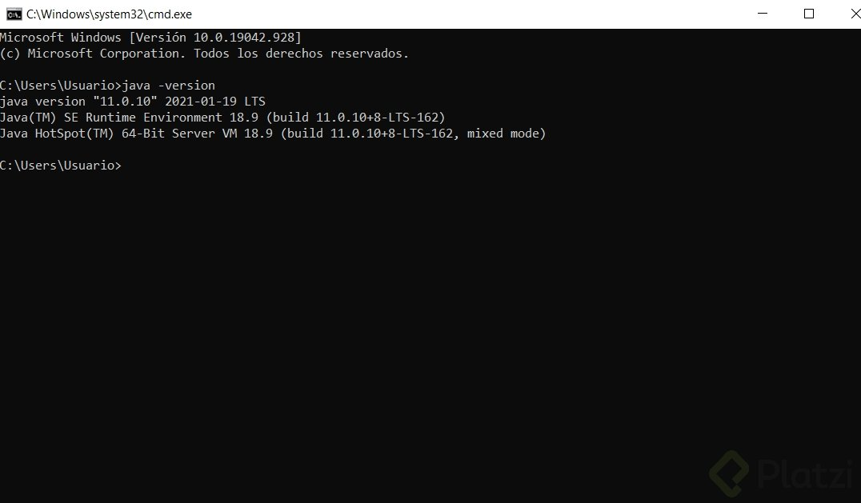

Clase 6: que es una dependencia

¿Qué es una dependencia?
Pequeña característica de un objeto especifico, que puede impactar de manera particular en el funcionamiento de una unidad.
Por ejemplo, las dependencias de un Smartphone serian:
- Cámara
- Micrófono
- Pantalla
- Batería

Clase 7: Inversión de control y el patrón de inyección de dependencias

Es transferir el control a un contenedor o framework el control de flujo del programa.
Ventajas:
- Desacoplamiento cuando los objetos cuentas con sus dependencias.
- Se oculta la implementación de las dependencias, beneficio de segregación de interfaces.
En el contexto:
- Los objetos que son dominados en el contenedor se llaman vean, que es un objeto que es instanciado, ensamblado y administrado por un contenedor en spring.

Que es inyección de dependencias.
Es el proceso con el que los objetos definen sus dependencias, permite un código mas limpio y desacoplamiento mas efectivo cuando cada objeto cuenta con su dependencia.
Implemente el principio de inversión de control, facilitando probar las clases.

Clase 8: Autoconfiguration y runtime

Configura automáticamente tus aplicaciones basadas en dependencias JAR que agregaste mediante el pom.xml, pero si nosotros realizamos una configuración manual esta es priorizada por Spring Boot.

Clase 9: Anotaciones para indicar dependencias en Spring Boot

¿QUE ES UNA ANOTACION EN SPRING BOOT?
Una Anotación es una forma de añadir metadatos al código fuente Java que están disponibles para la aplicación en tiempo de ejecución o de compilación. Es una alternativa más sencilla al uso de XML.

TIPOS DE ANOTACIONES
@Controller: Para indicar que esta será la clase que gestionará las peticiones del usuario por get, post, put, patch o delete.
@Service: Con esta notación especificamos que en esta clase se encontrara toda nuestra lógica de negocio, cálculos o llamadas a otras API externas.
@Repository: Se usa para las clases o interfaces que funcionaran con el acceso a la base de datos.
Si nuestra clase o interfaz no tiene una especificación clara como @Service, @Repository o @Controller, simplemente recurrimos a @Component y le indicamos que sencillamente es un componente.
Por otro lado, no es estrictamente necesario que cumplas con colocar una notación especifica, pero es una buena práctica.

Clase 10: Creación de proyecto bajo arquitectura de dependencias

